第19回北海道アダプテッド・スポーツ研究会
開 催 要 項

1．目 的
・障害者のスポーツ・身体活動の普及，発展のために研究活動を行い，健康増進，競技力向上，スポーツ障害の防止等に貢献する。
・障害者のスポーツ・身体活動に関する知識の交流を図る。
・パラリンピックへ向けた活動報告の他、福祉施設・地域でのスポーツ・余暇活動報告などを通し、参加者とともに今後の障害者スポーツ・余暇活動支援などのあり方を考える。
・アダプテッド・スポーツを実際に体験する。

2．主 催
北海道アダプテッド・スポーツ研究会

3．後 援
北海道障がい者スポーツ協会
北海道教育大学特別支援教育プロジェクト

4．日 時
令和元年１１月３０日(土)10:30～17:00 (10:00受付開始)

5．会 場
北海道医療大学あいの里キャンパス（※当別ではありません、ご注意ください）
(札幌市北区あいの里2条5丁目)（使用する教室は机が固定式となっています）
アクセス
JR：あいの里教育大前駅から徒歩約５分。（駅を出たスーパーの向こう側です）
車：会場に駐車場ございます。

地図
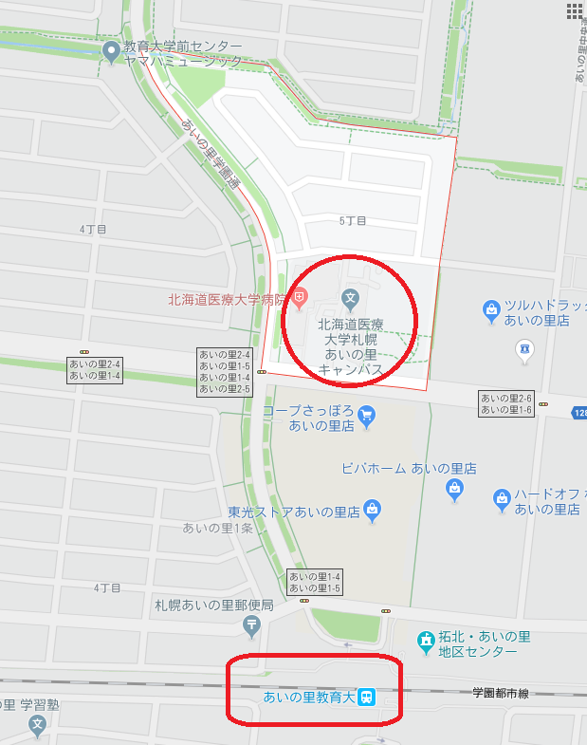
6．日程及び内容
10：00～10:30 | 受 付
10:30～10:40  10:40～12:15 | 開会式  １．基調報告と意見交流  ＜報告＞  ドイツにおける障がい者の地域スポーツ参加と  インクルーシブ社会の形成  安井 友康（北海道教育大学札幌校）  ＜意見交流＞  基調報告を踏まえて意見交換を行います！  すそ野の広がりや、トップアスリートへの注目度と高度な練習環境、プロフェッショナル化を支える構造の形成など、多角的な視点から意見交換ができればと思います！
12:15～13:15 | 昼食休憩 ＶＴＲや展示などをご覧ください。
13:15～14:15  （10分予定）  14:25～15:25  （10分予定）  15:35～16:35  16:35～16:50 | ３．実践/研究報告（発表15分、質疑5分）  ・札幌市のスポーツ施設における障がい者スポーツ体験会等の取り組み  荒谷 太一（さっぽろ健康スポーツ財団）  ・「車いすフェンシング北海道2018-19」実践報告  齊藤 肇（北海道車いすフェンシング協会）  ・2020 TOKYO Paracanoe Test Eventsと滝川市の合宿誘致活動について 城田 幸俊（北海道パラカヌー協会）  途中休憩  ・シェルボーン・ムーブメントを支援の中核にすえた児童発達支援・放課後等デイサービスの設立―その実際と展望― 瀧澤 聡（北翔大学）  ・ダウン症児のトランポリン運動の変化-事例における二年間の指導から-  中門 優里（北海道教育大学大学院）  ・知的障害者通所支援施設における外部指導者と連携した和太鼓演奏の取り組み 松本 奈津実（北海道教育大学大学院）  途中休憩  ・道内知的障害高等支援学校の運動部活動に関する調査報告  穴田 千果・安井 友康 (北海道教育大学札幌校)  ・障害種別に見たアダプテッドスポーツに関する学生の実態調査  菊地 莉子（北海道医療大学）  ・WEB検索からみる北海道の障害者スポーツ情報の現状について  近藤 尚也（北海道医療大学）  ４．全体意見交換（全体を通しての意見交流）  閉会式
17：00頃 | 懇親会 （いろはにほへと あいの里店）
※今年はワークショップを実施いたしません。

※実践／研究報告について（現段階での予定です）
・報告は一人15分で、その後5分の質疑応答となります。（報告者数によって変更となる場合があります）
・パソコン（Windows）・プロジェクターはご用意いたしますので、発表データをUSBフラッシュメモリに保存し、持参してください。Windows以外のOSでスライド作成をしている場合や、動画データなどをご利用の場合、様々な条件によって動作に支障をきたす場合がございますので、動作確認されたご自身のパソコンをご持参ください。（その際は事前にご連絡ください）
・その他必要機器がありましたら一度ご相談ください。
・資料については、11月20日（水）までに事務局に添付ファイルでお送りください。簡単な要旨の作成もお願いいたします（抄録集に掲載します）。

7．その他
- 参加費（資料代等）５００円 （学生無料）
- 昼食については各自でご用意ください。
- 今年はワークショップの実施はありません。
- 展示、ＰＲコーナーを用意いたします。各自ご持参していただき、情報発信にご利用ください。

8．申し込み期限
参加の申し込み 出来るだけ11月20日（水）までにお願いします。過ぎてもOKです。

報告・発表 できる限り11月1日（水）までにお願いします。（発表者、所属、タイトルをお知らせください）
（申込多数の場合は発表時間含め、調整させていただくことがあります）

懇親会
会場近隣にて実施予定（いろはにほへと あいの里店）
・懇親会費 （3000円の予定）
（懇親会参加希望の方は、準備の関係からできる限り11月20日を目途にお知らせください。
ご協力お願いいたします。また、期日を過ぎての懇親会キャンセルはご容赦ください。）

9．お問合せ、申し込み先（まずは近藤までご連絡ください）
別紙申し込み用紙の様式で，ＥメールまたはＦＡＸにて、近藤までお申し込みください。
事務局 近藤 尚也（北海道医療大学看護福祉学部臨床福祉学科 近藤尚也研究室）
メール：n-kondo@hoku-iryo-u.ac.jp
電話/FAX：0133-23-3182

北海道アダプテッド・スポーツ研究会（旧：北海道障害者スポーツ・健康開発研究会）事務局（本部）
北海道教育大学 札幌校特別支援教育 安井 友康（研究会代表）
〒002-8502 北海道札幌市北区あいの里5条3丁目
Tel/Fax 011-778-0433

詳細はホームページもご参照ください
http://hokutoku.net/ge/（研究会サイト）

